サイネージ画面にラベルプリンターを接続する
受付の画面に Brother QL ラベルプリンターをつなぎ、ウォークイン・チェックイン・ QR 登録のたびに画面が来訪者バッジを印刷するようにする。設定はすべて画面の デバイスメニューから行い、パソコンは要らない。
2026-08-29 · https://offision.com/help/ja/devices/connect-a-label-printer/
受付のサイネージ画面は、誰かがデスクに立たなくても、来訪者一人ひとりに印刷した
バッジを渡せます。画面でウォークイン登録した瞬間、チェックインした瞬間、あるいは
画面の QR コードから自分のスマートフォンで登録を終えた瞬間に、画面はその下に
置いたプリンターへバッジラベルを送ります。接続はすべて画面自身のデバイスメニュー
で完結し、パソコンもドライバーも要りません。
用意するプリンターは Brother QL-820 です。62&nbsp;mm の DK ラベルロール
（黒のみ、または黒・赤）を使う小型のラベルプリンターで、Wi-Fi でネットワークに
参加するか、Bluetooth でペアリングします。QL-810 も同じように動き、iPad なら
ネットワーク上の AirPrint プリンターも代わりに使えます。画面がプリンターを
見つけ、装着されているロールを読み取り、バッジをそのサイズに合わせるところまで
自動です。
この方法で印刷できるのは iPad だけではありません。Offision プレーヤーアプリが
動いている画面ならどれも同じです — Qbic や IAdea などの Android
サイネージパネルも、Neat ボードも、Windows や macOS のパソコンも。違いは小さな
ものです。AirPrint が選べるのは iPad だけ、Neat ボードには Bluetooth が
ないのでプリンターはネットワークに置く、パソコンでは同じ設定がラベル印刷と
いう名前のウィンドウで開く、の 3 つです。対応する端末の一覧は
ラベルプリンターに印刷できる端末にあります。
始める前に:
画面はインストールした Offision アプリで動いていること。パネル自身のブラウザー
では話しかけるプリンターがありません。Qbic や IAdea のパネルではセットアップ時に
決める選択です —
Qbic: アプリかブラウザーかを参照。
画面はすでにコンテンツを再生していること — まだなら
来訪者を迎えるロビー画面を設定するから。
プリンターはラベルロールを装着して電源を入れ、画面と同じネットワークに置くか、
端末の Bluetooth 設定でペアリングを済ませておきます。デバイスメニューの解除には
デバイスのパスコードか、カードまたは QR コードを持ったプレーヤー管理者が画面の
前に立つ必要があります。

1. 画面のデバイスメニューを開く
この手順はすべて画面の前で行います。コンソールではありません。
画面の左端から引き出します — 細いレールが滑り出てきます。起動直後の画面は
引き出して設定を開くとヒントを出します。レールの歯車をタップすると、画面は
スタッフであることの証明を求めます。キーパッドでパスコードを入力するか、
プレーヤー管理者なら QR コードのスキャンやカードのタップでも解除できます。
デバイスメニューが開いたら、プリンター設定を選びます。
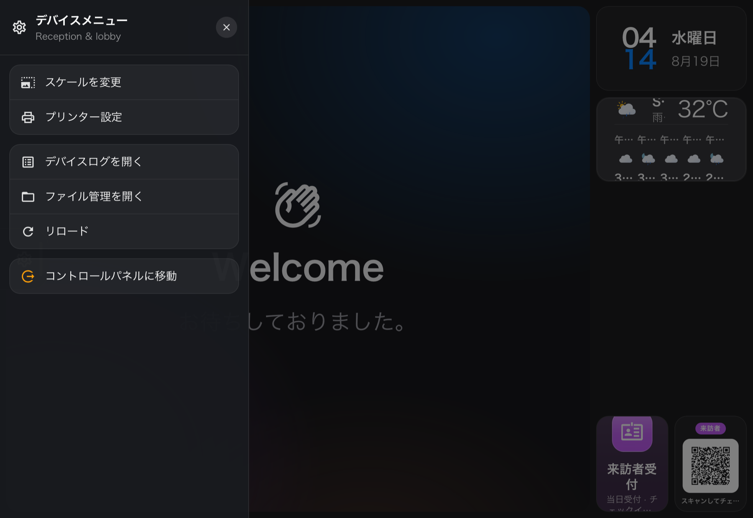
左端から引き出したデバイスメニュー。プリンターのアイコンが付いた行がプリンター設定。
プリンター設定の行は、画面が Offision プレーヤーアプリで動いているときにだけ
現れます。ふつうのブラウザーで開いたコンテンツには話しかけるプリンターがないので、
行そのものがありません。

2. プリンターを接続する
ブランドは Brother のままにします。iPad ではもう一つ AirPrint が
選べますが、選ぶのはプリンターが Brother QL ではないときだけで、開いたシステムの
一覧からプリンターを選びます。
接続方法の自動はすべての経路を探します。片方だけ探したいときは
LAN / Wi-Fi か Bluetooth に切り替えます。スキャンが終わると、プリンターが
名前つきでプリンターの一覧に現れます。見つからないときは IPで追加 を
タップしてプリンターのアドレスを入力します — プリンターのIP、例：192.168.0.90
— アドレスはプリンター自身が印刷するネットワーク設定リポートで読めます。
プリンターをタップして選択します。ラベル用紙は、プリンターに装着されている
ロールの幅と、黒のみか黒・赤かを自動で読み取って埋まります。ここで選ぶものは
ありません。ロールを交換したら、もう一度タップして読み直させます。印刷品質は
速さと鮮明さの引き換えで、Normal のままで十分です。
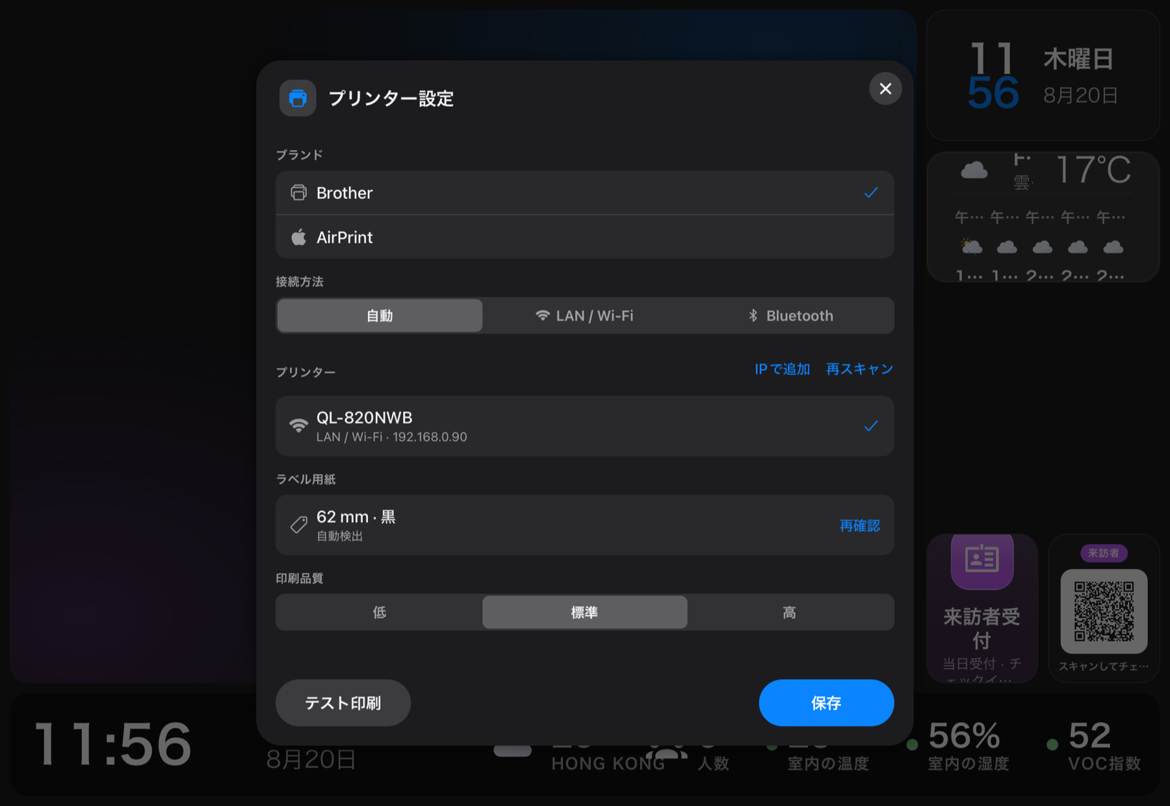
看板のプリンター設定。ネットワーク上で見つかった QL-820 と、プリンターから読み取ったラベルロール。

3. テスト印刷して保存する
テスト印刷をタップします。数秒でテストラベルがプリンターから出てくれば、
接続は一覧上の名前ではなく本物です。そうしたら保存します。画面は以後この
プリンターを覚えていて、再起動や停電をまたいでも自分で接続し直します。

4. 画面に印刷が許可されているか確かめる
印刷はコンテンツのウィジェットごとに切り替わり、出荷時はオンです — この
手順は変更ではなく確認です。誰かがオフにしていない限り。
サイネージ › コンテンツでこのコンテンツを開き、ライブプレビューの中で
来訪者登録QRコードのタイルをクリックします。右側に設定が開き、下のほうに
来訪者バッジラベルを印刷があります。オンの場合、来訪者がこの QR コードから
登録を完了すると、このボードが来訪者バッジラベルを印刷します。
来訪者セルフサービスボタンのウィジェットにも同じスイッチがあり、こちらは
画面そのもので行うウォークインとチェックインに効きます。
Where in Offision: admin app → signage/signage-content (サイネージ)
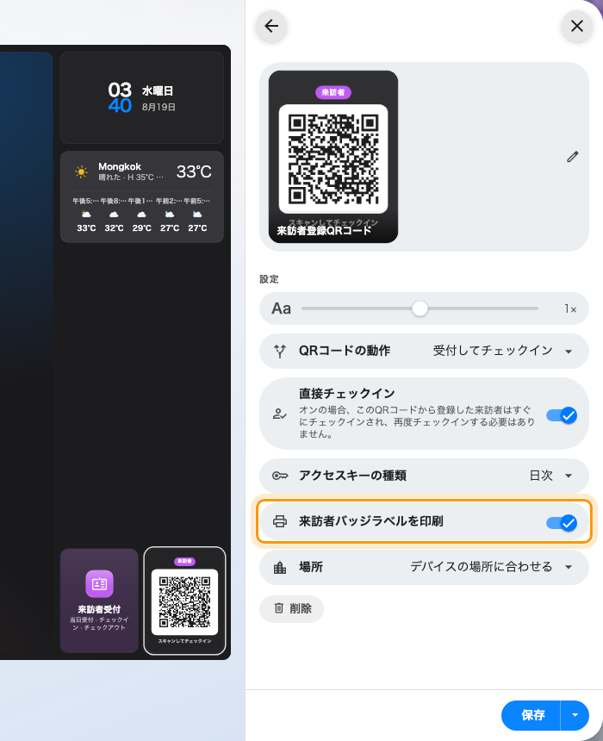
コンテンツエディターの QR コードウィジェット設定にある、来訪者バッジラベルを印刷。

5. 動作を確かめる
来訪者のたどる道を自分で歩きます。画面の QR コードから登録するか、画面で
ウォークインを最後までタップします。画面は来訪者バッジを印刷していますと
表示し、ラベルが画面の下から出てきます。スマートフォンから登録した場合は、
バッジは画面側で印刷され、受け取り場所はスマートフォンに表示されます。
プリンター設定に戻ると、印刷タスクの一覧に画面が印刷したラベルが
プレビュー付きで残っています。再印刷はここから。バッジが出てこなかったと
言われたとき、最初に見る場所でもあります。

この記事が決めないこと
バッジに何が載り、どう見えるか — ロゴ、名前、訪問先、有効期間 — は全社共通の
バッジデザインで、来訪管理の設定で決まります。画面側ではありません。
来訪者バッジのデザインを変更するを
参照してください。
この画面が誰の来訪者を扱うかは、プレーヤーの所在地が決めます — それは
来訪者を迎えるロビー画面を設定するの話です。
受付担当者がパソコンのコンソールからバッジを印刷する場合は、そのパソコンに
別途プリンターを接続します —
受付にバッジプリンターを接続するを参照してください。画面のプリンターと受付 PC のプリンターは
互いを知りません。
解決しないときは:
プリンターの型番、接続方法（Wi-Fi・Bluetooth・IP で追加）、ラベル用紙の
表示内容、テスト印刷でラベルが出るか、ジョブが印刷タスクに現れるかを
控えてください。これらが揃うと、届かないプリンターなのか、印刷を許可されて
いない画面なのかが切り分けられます。

